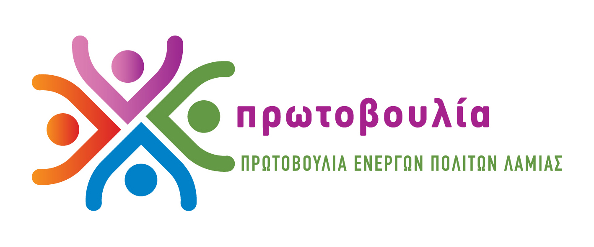
ΠΡΩΤΟΒΟΥΛΙΑ ΕΝΕΡΓΩΝ ΠΟΛΙΤΩΝ ΛΑΜΙΑΣ
Τηλ 2231045910 6937378138 6932837696
http://www.pepla.gr – http://pepla.blogspot.com - info@pepla.gr

Λαμία, 8/4/2016
Προς
- τον δήμαρχο κ Σταυρογιάννη
- τον πρόεδρο Δημοτικού Συμβουλίου κ Κλειτσάκη
- την αντιδήμαρχο κα Αργύρη
- τους δημοτικούς συμβούλους

Κοιν:
- ΔΣ του Συμβουλίου Ένταξης Μεταναστών
- Ένωση Αλβανών Εκπαιδευτικών στην Ελλάδα

Κύριε δήμαρχε,

Στις 30/8/2015 με επιστολή της η Ένωση Αλβανών Εκπαιδευτικών στην Ελλάδα σας ενημέρωσε για την πρόθεσή της να προγραμματίσει τη διδασκαλία δωρεάν μαθημάτων της αλβανικής γλώσσας σε παιδιά αλβανικής καταγωγής, που ζουν στο Δήμο μας. Τα μαθήματα αυτά θα μπορούσαν - και μπορούν - να προσφερθούν δωρεάν, σύμφωνα με την επιστολή, από τις δύο δασκάλες, μέλη της Ένωσης, τις κυρίες Alma Hani και Dhurata Ajdini, αρκεί ο Δήμος να παραχωρήσει κατάλληλη αίθουσα

Να σας θυμίσω ότι τέτοια μαθήματα γίνονται σε πολλούς δήμους, όπως για παράδειγμα στο Δήμο Δομοκού εδώ και τέσσερα χρόνια.

Το θέμα ήρθε για συζήτηση στο Διοικητικό Συμβούλιο του Συμβουλίου Ένταξης Μεταναστών(ΣΕΜ) μετά από επτά μήνες(!), το οποίο, κακώς κατά την άποψή μας, αποφάσισε ότι είναι αναρμόδιο να ασχοληθεί, χωρίς να το παραπέμψει έστω στο Δημοτικό Συμβούλιο, ως όφειλε. Όμως σύμφωνα με τον Κανονισμό λειτουργίας του ΣΕΜ, έργο του «είναι η καταγραφή και η διερεύνηση προβλημάτων που αντιμετωπίζουν οι μετανάστες, που κατοικούν μόνιμα στην περιφέρεια του οικείου δήμου, ως προς την ένταξή τους στην τοπική κοινωνία, την επαφή τους με δημόσιες αρχές ή τη δημοτική αρχή, η υποβολή εισηγήσεων προς το δημοτικό συμβούλιο για την ανάπτυξη τοπικών δράσεων προώθησης της ομαλής κοινωνικής ένταξης των μεταναστών και, εν γένει, την επίλυση των προβλημάτων που αυτοί αντιμετωπίζουν, ιδίως μέσω της οργάνωσης συμβουλευτικών υπηρεσιών από τις δημοτικές υπηρεσίες, καθώς και τη διοργάνωση σε συνεργασία με τον οικείο δήμο εκδηλώσεων ευαισθητοποίησης και ενίσχυσης της κοινωνικής συνοχής του τοπικού πληθυσμού» http://www.lamia.gr/el/tracker_epit_ent

Υποχρέωση δική σας και του ΣΕΜ ήταν και είναι να φέρετε το θέμα στο Δημοτικό Συμβούλιο για την αποδοχή ή την απόρριψη του αιτήματος. Δεν το κάνατε ως τώρα και σας παρακαλώ να θεματοποιηθεί στην επόμενη συνεδρίαση.

Για την Πρωτοβουλία Ενεργών Πολιτών
Παναγιώτης Στασινός
Δημοτικός Σύμβουλος

